

PRESSMEDDELANDE

CABBY CARAVAN AB

Kristinehamn

2013-09-11

**Cabby Cruze – för alla som reser från plats till plats  
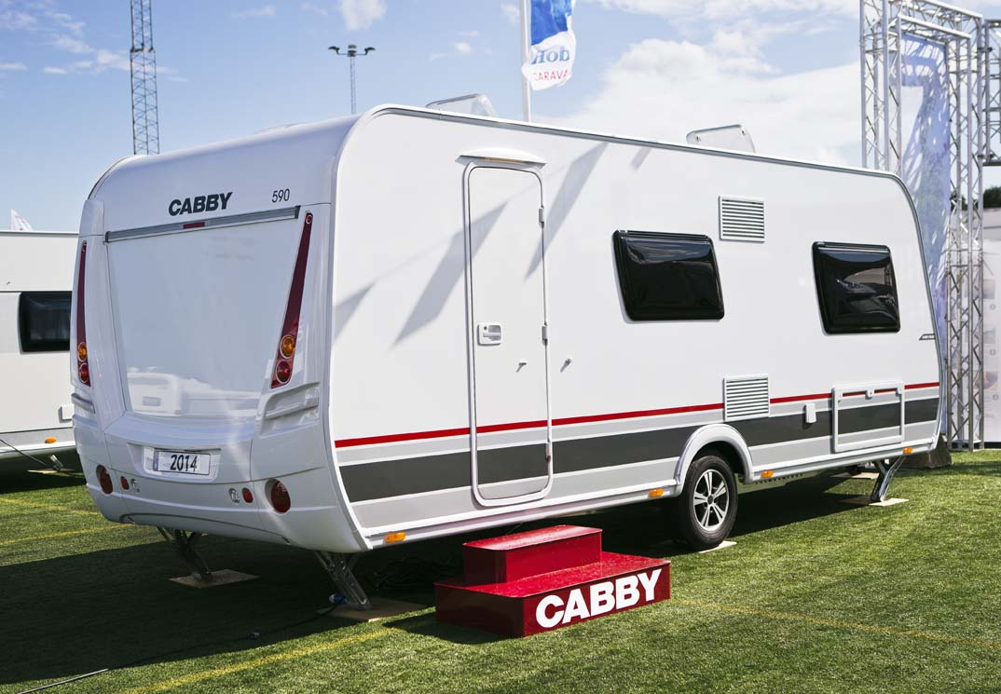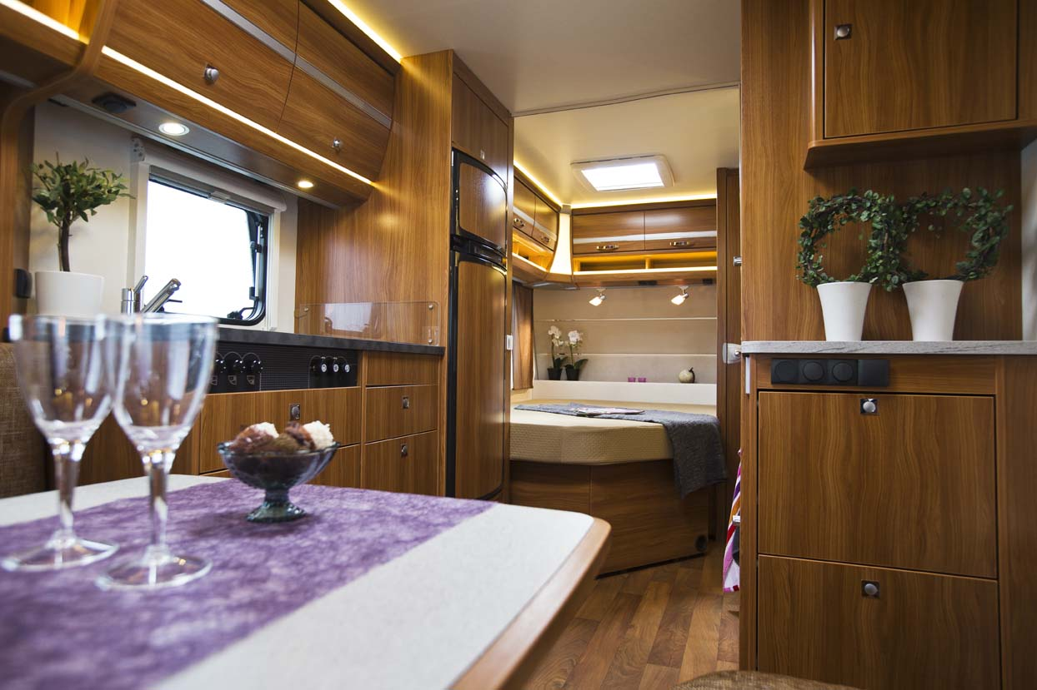**

Svenska Cabby, producent av årets husvagn på Herningmässan i Danmark i februari och vinnare av European Innovation Award på Düsseldorf i augusti, lanserar nu en helt ny husvagn. En vagn för dig som reser från plats till plats och gärna vill ha en lättare modell på kroken.

Kvalitetshusvagnen Cabby är fullmatad med utrustning och teknik, vilket påverkar vikten. På nya lätta, smala Cabby Cruze är den tillåtna totalvikten 1350/1500 kg på den lättaste modellen 520 och 1500/1800 kg på den största vagnen 590. Detta utan att man behövt kompromissa med de köregenskaper som Cabby är kända för och har vunnit åtskilliga priser för.

* Det säljs fler och fler småbilar och självklart vill vi också gärna tillmötesgå de köpare som väljer en mindre bil. Men utmaningen är helt klart att vi inte vill kompromissa med säkerhet, köregenskaper och komfort, säger Hans Lindh, vd Cabby Caravan.

De tre nya husvagnarna Cabby Cruze 520 Single och Double och 590 Family, har alla antisladdsystemet ATC och Aldes kvalitetsgodkända vattenburna värmesystem. Vagnen är isolerad och klar för året runt camping med hög komfort. Den utvändiga designen är Cabbys välkända och invändigt är det helt ny design med bland annat indirekt belysning och modern radio- och TV-teknik.

* För oss är det viktigast att lyssna till våra kunder. De är erfarna campare och ger viktig feedback. Det är Cabby Cruze ett bra exempel på och jag är säker på att den här nya modellserien kommer att falla i god smak hos många som drömmer om en lätt och komfortabel husvagn till ett attraktivt pris, säger Hans Lindh, vd Cabby Caravan.

**För mer information, välkommen att kontakta:**Hans Lindh, vd Cabby Caravan AB, tel. 0550-349 10, e-post: [hans.lindh@cabby.se](mailto:hans.lindh@cabby.se)

Cabby Caravan AB  
Box 1022, 681 29 Kristinehamn  
[www.cabby.se](http://www.cabby.se)  
e-post: [kontakt@cabby.se](mailto:kontakt@cabby.se)  
Tel: 0550-349 00, Fax: 0550-349 23